ГОСУДАРСТВЕННОЕ БЮДЖЕТНОЕ
ОБЩЕОБРАЗОВАТЕЛЬНОЕ УЧРЕЖДЕНИЕ
ДОПОЛНИТЕЛЬНОГО ПРОФЕССИОНАЛЬНОГО ОБРАЗОВАНИЯ
ЛУГАНСКОЙ НАРОДНОЙ РЕСПУБЛИКИ
«ЛУГАНСКИЙ ИНСТИТУТ РАЗВИТИЯ ОБРАЗОВАНИЯ»

МЕТОДИЧЕСКИЕ РЕКОМЕНДАЦИИ
К НАСТОЛЬНОЙ ИГРЕ
ИСТОРИЧЕСКОЕ ДОМИНО
«ИСТОРИЯ
ВЕЛИКОЙ ОТЕЧЕСТВЕННОЙ ВОЙНЫ»

Луганск, 2025
Дубовая Татьяна Викторовна, методист отдела методического сопровождения ГБОУ ДПО ЛНР «ЛИРО». Методические рекомендации Историческое домино «История Великой Отечественной войны». – Луганск, 2025 – с.11

Настольная игра историческое домино «История Великой Отечественной войны» включает в себя даты, понятия и персоналии. Может использоваться как в учебной, так и во внеклассной работе по элективному курсу «История Великой Отечественной войны», и школьного курса «История» в 10-11 классах.
Настольная игра историческое домино «История Великой Отечественной войны» способствует формированию познавательного интереса к изучению истории Великой Отечественной войны, сохранение исторической преемственности поколений, воспитание бережного отношения к историческому и культурному наследию народа, воспитанию патриотизма подрастающего поколения.

История как учебный предмет школьного курса обладает необычайно высоким потенциалом в деле патриотического воспитания учащихся, а тема «Великая Отечественная война» - одна из ключевых в этом направлении исторического образования. Отзвуки Великой Отечественной войны до сих пор острой болью отдаются в памяти народа.
Патриотическое воспитание подрастающего поколения является одной из важнейших задач современной школы. Под патриотическим воспитанием понимается постепенное и неуклонное формирование в учащихся любви к своей Родине. У школьников формируется чувство гордости за свою Родину, за свой народ, уважение к его великим свершениям и достойным страницам прошлого.
Цели настольной игры историческое домино «История Великой Отечественной войны»:
- формирование представления о событиях Великой Отечественной войны;
- содействие воспитанию свободной и ответственной личности, ее социализации, познание окружающей действительности, самопознание и самореализация;
- формирование исторического мышления: умение видеть развитие общественных процессов.
- нравственное самоопределение личности: умение оценивать свои и чужие поступки, опираясь на выращенную человечеством систему нравственных ценностей.
- гражданско-патриотическое самоопределение личности: умение, опираясь на опыт предков, определить свою мировоззренческую, гражданскую позицию, толерантно взаимодействовать с теми, кто сделал такой же или другой выбор.
Достижение поставленных целей происходит через реализацию следующих задачи:
- изучение и закрепление знаний об основных событий Великой Отечественный войны;
- способствовать формированию и развитию умений сравнивать исторических деятелей, события, явления и процессы истории, устанавливать причинно-следственные связи;
- способствовать формированию умения работать с историческими иллюстрациями;
- способствовать реализации творческих возможностей обучающихся, выйдя за рамки обычных уроков.
Материал настольной игры историческое домино «История ВОВ» направлен на углубление знаний о Великой Отечественной войне.
Основным принципом отбора и структурирования материала является принцип отбора наиболее важных понятий, дат, исторических персоналий который соответствует возрастным способностям обучающихся, а так же принцип наглядности и принцип развития познавательной деятельности обучающихся.
Планируемые результаты применения настольной игры историческое домино «История ВОВ»:
Личностные:
- уважительное отношение к прошлому историческому наследию через понимание исторической обусловленности и мотивации поступков людей предшествующих эпох, осмысление социально-нравственного опыта предшествующих поколений;
- следование этическим нормам и правилам ведения диалога в соответствии с возрастными возможностями;
- обсуждение и оценивание своих достижений и достижений других обучающихся под руководством педагога;
- расширение опыта конструктивного взаимодействия в школьном и социальном общении.
Метапредметные:
- формулировать при поддержке учителя новые для себя задачи в учёбе и познавательной деятельности;
- планировать пути достижения образовательных целей, выбирать наиболее эффективные способы решения учебных и познавательных задач, оценивать правильность выполнения действий;
- соотносить свои действия с планируемыми результатами, осуществлять контроль своей деятельности в процессе достижения результата, оценивать правильность решения учебной задачи;
- использовать ранее изученный материал для решения познавательных задач;
- выявлять позитивные и негативные факторы, влияющие на результаты и качество выполнения задания;
- организовывать учебное сотрудничество и совместную деятельность с учителем и сверстниками, работать индивидуально и в группе;
- определять свою роль в учебной группе, вклад всех участников в общий результат.
Предметные:
- определение и использование основных исторических понятий периода ВОв;
- установление причинно-следственных связей, объяснение исторических явлений;
- знание основных периодов Великой Отечественной войны, крупнейших сражений;
- указывать последовательность событий в рамках того или иного периода;
- называть место, обстоятельства, участников боевых действий; известных полководцев;
- описывать условия и образ жизнь людей в период Великой Отечественной войны;

Домино – одна из самых известных и популярных настольных игр. Цель игры составить цепь из фишек, в соответствии с нанесённой на них информацией.

История происхождения домино
Считается, что игра появилась в Китае в XII веке. Прототипом домино стала популярная в этой стране игра в кости. Именно так считают и историки, домино — новый вид игры в кости. Кстати, в Китай игра в кости пришла из Индии. На косточках изображали всевозможные варианты очков. Пустых клеточек в то время не было.
В Европу игру привёз путешественник Марко Поло из Китая. К тому времени она была чрезвычайно популярна в стране восходящего солнца, там появилось множество её вариаций. Сейчас в мире насчитывается около 50 разновидностей игры. Широкое распространение в Европе игра получила лишь в 18 веке. Такую долгую неизвестность сложно объяснить. Возможно, это было связано с тем, что в неё играли в основном монахи. А они ведут отшельнический образ жизни.
После прихода в широкие массы игра стала быстро распространяться, вариаций появилось ещё больше. Как бы то ни было в прошлом, сегодня эту игру снова любят и возрождают к ней былой интерес.

Правила игры
Игра историческое домино состоит из двадцати восьми прямоугольных фишек, которые разделены полосой на две половины. В каждой из них расположена определённая информация.
Количество игроков, принимающих участие в сражении, может варьироваться от двух до шести. Играют индивидуально. Игроки получают по шесть фишек, оставшиеся пластинки находятся в резерве.
Право ходить первым принадлежит обладателю фишки-дубля. Иногда бывает так, что дублей в начале сражения у партнёров на руках не оказалось, в таком случае необходимо взять по одной фишке с резерва. В дальнейшем участники осуществляют ходы в порядке очереди.
Поочередность хода фишек дублей:
  - Великая Отечественная война. Понятия
  - Военные операции Великой Отечественной войны
  - Битвы Великой Отечественной войны
  - Песни времён Великой Отечественной войны
  - Маршалы Советского Союза
  - Памятники советским воинам – освободителям в Европе
  - Награды времён Великой Отечественной войны
По правилам игры в домино к первой фишке игроки добавляют свои фишки другие игроки таким образом, чтобы информация на двух половинах разных фишек соотносилась. Когда пришла очередь, игрока, ходить, а у него не оказалось нужной фишки, он тянет одну из резерва. Игрок будет тянуть до тех пор, пока ему не попадется необходимая информация или пока резерв не опустеет. При отсутствии нужной фишки игрок пропускает ход.
Тот, кто раньше соперников выложил свои фишки на игровое поле, объявляется победителем.

Великая Отечественная война. Понятия. | Великая Отечественная война. Понятия.
30 сентября 1941-  20 апреля1942  битва за Москву | Ленд-лиз
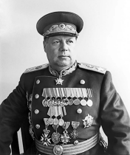  Федор  Иванович Толбухин | Остербайтеры
«Рельсовая война» вывод со строя железной дороги советскими партизанами | Коллаборационизм
«Священная война»  Вставай страна огромная,  Вставай на смертный бой  С фашистской силой темною,  С проклятою ордой! | Партизаны
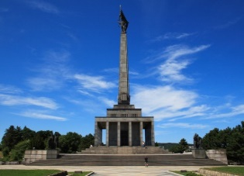  Братислава, Словакия | Второй фронт
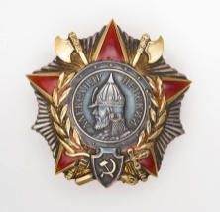  Орден Александра Невского для награждения командного состава Красной Армии за выдающиеся заслуги. | Депортация

Памятники  советским воинам – освободителям в Европе | Памятники  советским воинам – освободителям в Европе
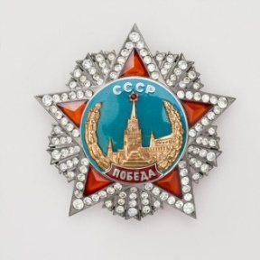  Орден «Победа» высший военный орден  СССР, для особо отличившихся полководцев | 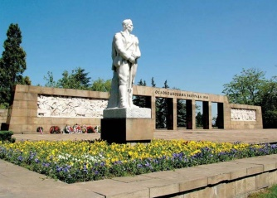  Варшава, Польша
Награды времён Великой Отечественной войны | Награды времён Великой Отечественной войны

Битвы Великой Отечественной войны | Битвы Великой Отечественной Войны
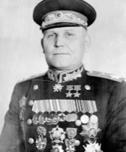  Иван  Степанович  Конев | 13 августа- 22 сентября 1943 Донбасская операция
Операция «Уран» Контрнаступление Советских войск в ходе Сталинградской битвы | 17 июля 1942 – 2 февраля 1943 Сталинградская битва
«Казаки в Берлине»  Казаки, казаки  Едут, едут по Берлину  наши казаки… | 5 июля -23 августа 1943 Курская битва
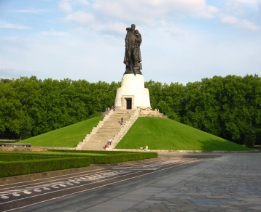  Трептов парк, Берлин | 16 апреля -8 мая 1945  битва за Берлин
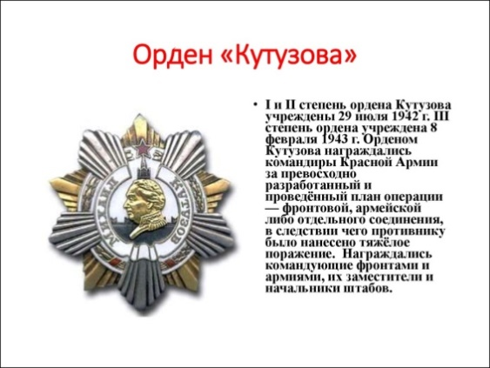  Орден Кутузова - награждаются командиры Красной Армии за хорошо разработанный и проведённый план операции | 1944 – 1945 – «Десять Сталинских ударов» наступательные операции Советской армии

Маршалы Советского Союза | Маршалы Советского Союза
Операция «Багратион» освобождение Белоруссии, части территории Польши и Литвы | 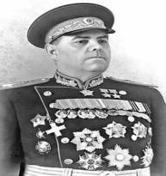  Александр Михайлович Василевский
«День Победы»  Этот день Победы Порохом пропах Это праздник С сединою на висках Это радость Со слезами на глазах День Победы, День Победы,  День Победы! | 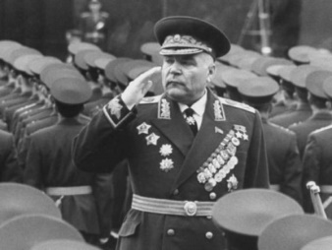  Родион  Яковлевич Малиновский
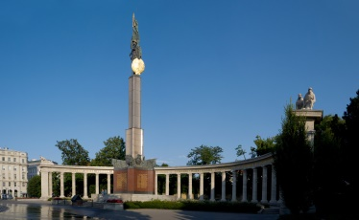  Вена, Австрия | 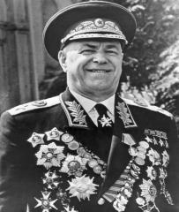  Георгий Константинович Жуков
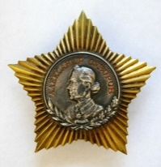  Орден «Суворова» награждались командиры Красной Армии за в успехи в управлении войсками. Также награждались воинские части. | 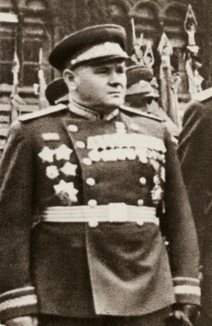  Андрей  Иванович  Еременко

Военные операции Великой Отечественной войны | Военные операции Великой Отечественной войны
«Смуглянка»  Как-то летом на рассвете Заглянул в соседний сад,  Там смуглянка- молдаванка Собирает виноград. | Операция «Кольцо» окружение фашистских войск под Сталинградом
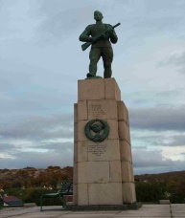  Киркенес, Норвегия | Операция «Искра»  прорыв блокады Ленинграда
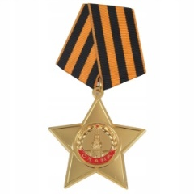  Орден «Славы» награждались военнослужащие рядового состава, сержанты и старшины. Вручался только за личные заслуги. | Операция «Январский гром» снятие блокады Ленинграда

Песни Великой Отечественной войны | Песни Великой Отечественной войны
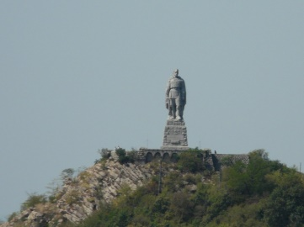  Пловдиве, Болгария | «Выходила на берег Катюша»  Расцветали яблони и груши,  Поплыли туманы над рекой.  Выходила на берег Катюша,  На высокий берег на крутой.
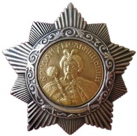  Орден «Богдана Хмельницкого». Это единственный полководческий орден, одной из степеней которого могли удостаиваться рядовые бойцы и партизаны. | «Жди меня»  Жди меня, и я вернусь.  Только очень жди,  Жди, когда наводят грусть  Желтые дожди,  Жди, когда снега метут.

